2024年职业教育活动周

——教育科技与艺术人文的融合
节目单

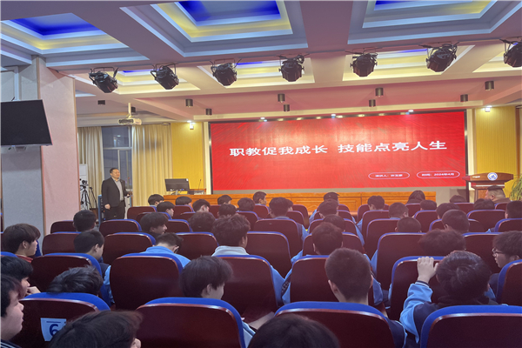
工业机器人工作室拉开讲座序幕

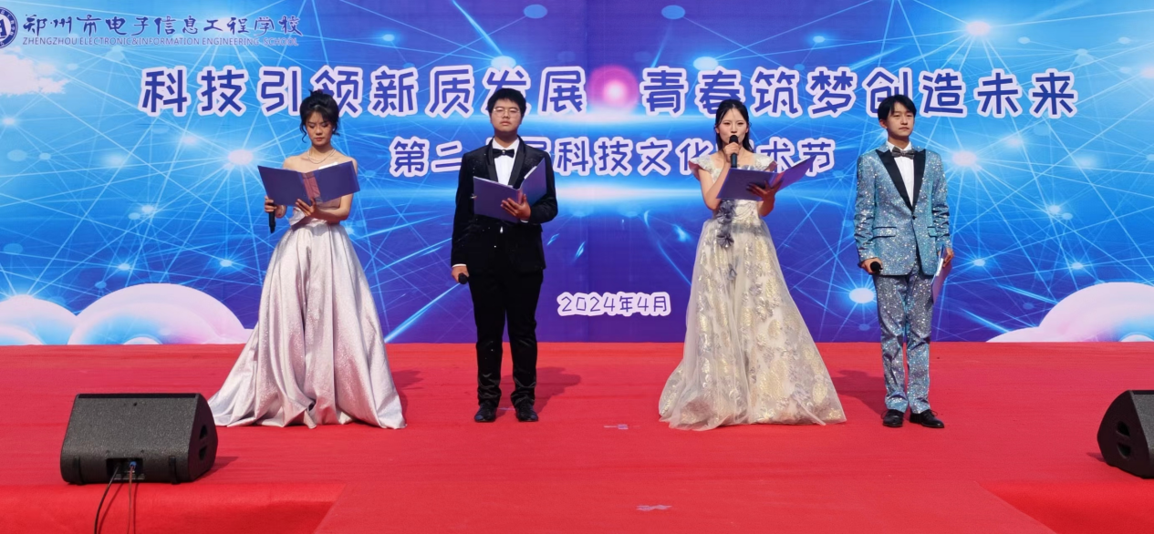
第二十届科技文化艺术节闭幕式开场
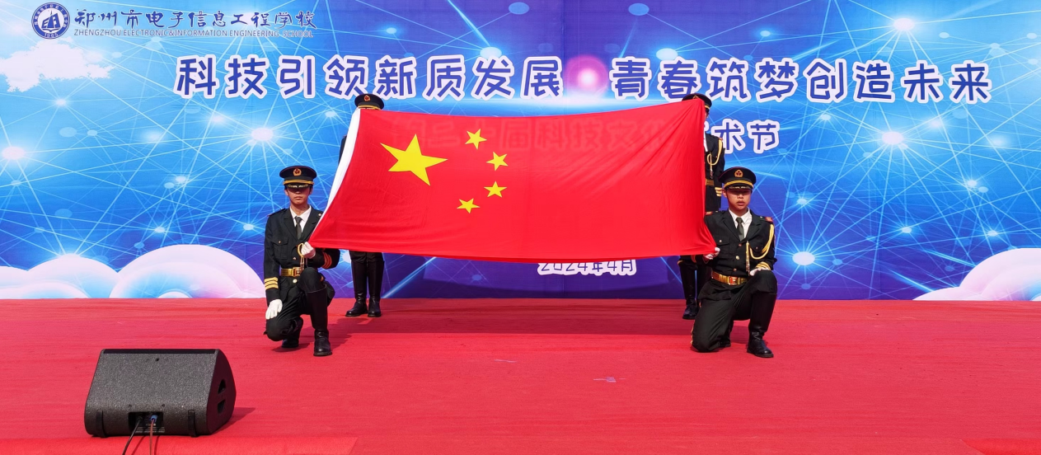
爱国教育升旗仪式
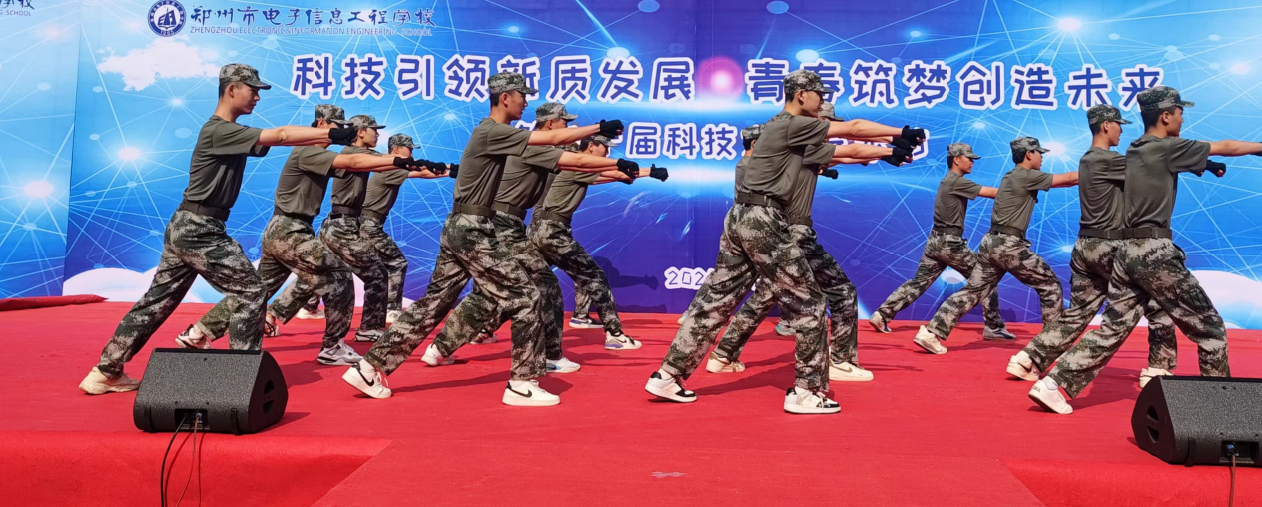
军体拳《擒敌拳》
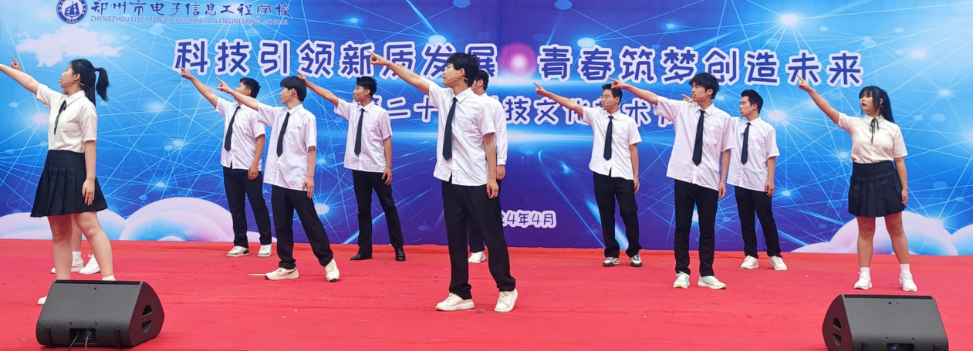
小合唱《追光者》
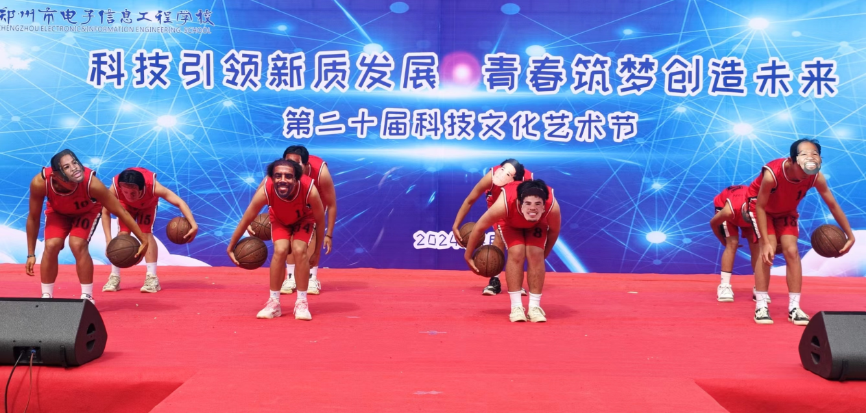
篮球社技艺展示

为全面践行党的二十大会议精神，全力投身于我国教育强国建设的恢弘篇章之中，以此拉开职业教育事业辉煌新纪元，严格遵循上级主管部门近期公布的各项相关政策指导，我们隆重宣布全面启动职业教育周盛典。基于激发学生科技艺术兴趣，增强实践操作能力、丰富学生校园生活品质、深入推进校园文化建设的核心目标，由教务处精心策划、统筹协调各专业工作室共同筹备了多达13项内容丰富、兼具特色的主题讲座。每当夜幕降临之时，我校大会议室总是座无虚席，各专业以新时代特色为背景，彰显中职生独特魅力的讲座吸引了来自校内及校外的广泛关注。在讲座现场，同学们踊跃参与互动环节，提问环节气氛热烈非凡。各位专家学者们耐心细致地解答了同学们提出的各种问题，并为大家提供了宝贵且实用的建议。
第二十届科技文化艺术节活动主要包含专业讲座、技能竞赛、才艺展示三大核心板块，各系部工作室依据自身专业和学科特点举办各类比赛和展示活动。学校通过相关网站、微信等传播媒介实时展示了学校专业教学的丰硕成果以及学生专业学习的风采。长期以来，我校始终坚守自身的办学理念，持续举办科技文化艺术节，旨在为这片独特的校园注入浓厚的人文气息，助力在校生更为深入地理解并掌握专业知识，进而拓宽他们的知识视野。这一系列活动赢得了广大师生的高度赞誉。学术科技活动的广泛开展不仅有利于培养学生的创新思维和实践能力，更是对学风校风的优良塑造提供了坚实的支撑。此外，为了展现中职生的青春活力，我们特别设立了歌唱、舞蹈等文艺表演项目。这些丰富多彩的活动不仅为学生提供了一个绝佳的自我展示平台，同时也极大地推动了校园文化的繁荣发展。在技能展示环节中，同学们的创新发明令人眼花缭乱，如工业机器人离线编程、编程趣味赛等，充分彰显了我校科技教育的深厚底蕴。在文化表演舞台上，充满激情的歌曲、舞蹈，韵味十足的古韵礼仪操，富有创意的舞台剧等精彩纷呈的节目轮番上演，充分展示了学生们的艺术才华和文化素养。
本次科技文化艺术节主题鲜明，定为“科技引领新质发展 青春筑梦创造未来”，历时长达27天，共举办了13场主题讲座、32个比赛项目以及社团文艺展演。其中既包括磨练学生勇气和口才的演讲比赛，又有展示创意与智慧的设计作品展览；不仅涵盖了陶冶情操的书法比赛，还有培养团队协作精神和拼搏精神的体育赛事，全方位地展示了我校在科技与文化教育领域所取得的卓越成就。

